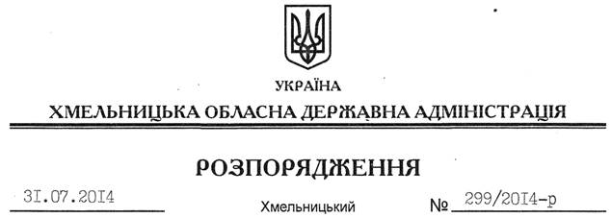

Про передачу в оренду земельної ділянки ПП “ЄВГЕНІЯ”

На підставі статей 6, 21, 39 Закону України “Про місцеві державні адміністрації”, статей 17, 93, 122-126, 134 Земельного кодексу України, статті 55 Закону України “Про землеустрій”, розглянувши клопотання ПП “ЄВГЕНІЯ” та надану технічну документацію із землеустрою:
1. Затвердити технічну документацію із землеустрою щодо встановлення (відновлення) меж земельної ділянки в натурі (на місцевості) приватному підприємству “ЄВГЕНІЯ”.
2. Надати в оренду приватному підприємству “ЄВГЕНІЯ” земельну ділянку площею 1,1755 га, кадастровий номер 6821587800:05:022:0012 (землі промисловості, транспорту, зв’язку, енергетики, оборони та іншого призначення), строком на 49 років, для розміщення та експлуатації основних, підсобних і допоміжних будівель та споруд підприємств переробної, машинобудівної та іншої промисловості (обслуговування цілісного майнового комплексу), що знаходиться за межами населених пунктів на території Новосілецької сільської ради Деражнянського району Хмельницької області.
3. Деражнянській районній державній адміністрації укласти договір оренди вказаної земельної ділянки на умовах, визначених цим розпорядженням, встановивши орендну плату у розмірі, передбаченому Податковим кодексом України та Законом України “Про оренду землі”.
4. ПП “ЄВГЕНІЯ” забезпечити в установленому порядку реєстрацію права оренди земельної ділянки, зазначеної у пункті 2 цього розпорядження.
5. Контроль за виконанням цього розпорядження покласти на заступника голови облдержадміністрації В.Кальніченка.

Голова адміністрації Л.Прус

